**ESCUELA NORMAL DE EDUACIÓN PREESCOLAR**

**Licenciatura en Educación Preescolar**

CICLO ESCOLAR

2020 - 2021  
CURSO: Filosofía de la educación   
CUARTO SEMESTRE

DOCENTE: Carlos Armando Balderas Valdés

**UNIDAD III: EDUCACION Y SOCIEDAD**

**Propósito:** Que los estudiantes indaguen críticamente sobre distintas perspectivas filosóficas que arrojan luz a los principales conceptos y actividades constitutivas de la labor pedagógica, reflexionen sobre el tema como el sentido de la educación, el papel que juega el conocimiento del dentro de la educación y la relación que existe entre la labor del educador y el tipo de sociedad que se desea tener.

**Alumna:** Danna Sophia Rangel Ibarra

2ºC

Trabajo a desarrollar:

EVIDENCIA DE APRENDIZAJE PARA LA EVALUACIÓN DE LA UNIDAD III

Saltillo, Coahuila

Junio, 2021

**RELACION ENTRE EDUCACION Y SOCIEDAD**

**Introducción**

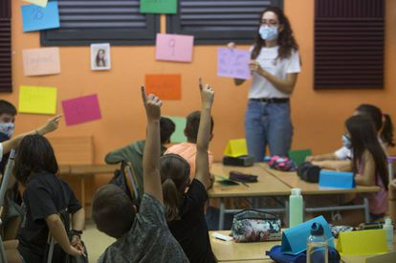Es importante mencionar que la educación según el autor Rufino Blanco (1861-1936) es evolución, racionalmente conducida, de las facultades específicas del hombre para su perfección y para la formación del carácter, preparándole para la vida individual y social, a fin de conseguir la mayor felicidad posible. Y estoy de acuerdo con su opinión ya que considero que conforme pasa el tiempo la educación va cambiando, siempre tiene que estar actualizada. Y en cuanto a la sociedad es el conjunto de personas que se relacionan entre sí, de acuerdo a unas determinadas reglas de organización jurídica y consuetudinaria, y que comparten una misma cultura o civilización en un espacio o un tiempo determinados. Se da esta explicación debido a que en el siguiente trabajo se hablara de la relación que tiene la educación y la sociedad. Se cree que son muchos aspectos en los que se relacionan. Se incluirá en un desarrollo diferente información, como es el caso de diferentes posturas filosóficas que subyacen en los documentos de política educativa analizados durante la clase de Filosofía de la educación, y como se mencionó anteriormente la relación entre la educación y sociedad.

Educación para formar individuos o educación para formar comunidad

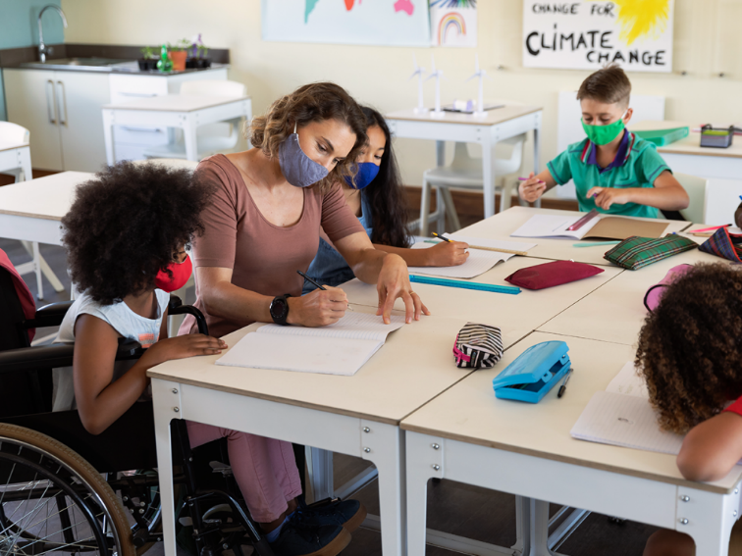Objetivo: lograr una sociedad y educación involucrada, justa, actualizada y significativa para el individuo, en la que existía una necesidad de mejora continua lo que logra un país en constante progreso.

El individuo se desarrolla moralmente dentro de las prácticas y éstas derivan su sentido de la tradición. La posibilidad de una educación en la virtud depende de un contexto que es el social, donde se dan las actividades compartidas.

La educación para él es parte de un sistema de producción capitalista como lo es nuestro país.

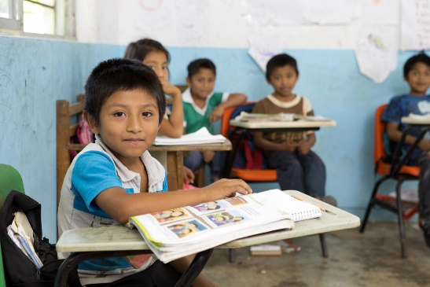

La postura liberal de la educación y sus raíces en Rousseau, Locke y Kant.

Para Jean-Jacques Rousseau su alumno se educa solo con un preceptor, sus fines educativos no son individuales, sino también sociales, diferentes a los de la educación dada en su tiempo, en contra de la cual se manifestaba.

La vuelta a lo natural fuera de convencionalismos sociales, es la clave de la idea de la educación de Jean-Jacques Rousseau. La naturaleza es lo primitivo y valioso, lo esencial de la Especie Humana.

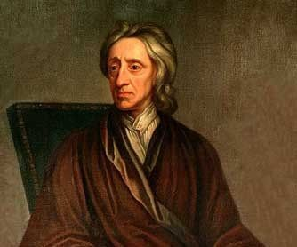John Locke, que defendía a la nueva burguesía bajo todas sus formas, los industriales contra las clases obreras y los indigentes, los usureros comerciantes contra los usureros al antiguo estilo, los aristócratas de las finanzas contra los deudores al Estado, y que, en una obra especial había demostrado que la inteligencia burguesa es la humana normal

Locke siempre estuvo relacionado con el entorno educativo, quizá por ello se preocupó por la filosofía del conocimiento concluyendo dos ideas básicas

Las raíces del comunitarismo en Platón y Marx.

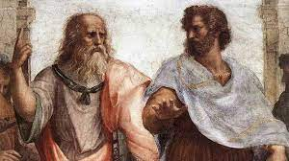En estos dos autores existían muchas semejanzas en sus teorías que son las siguientes:

Defensa metafísica y gnoseológica del realismo: ambos confían en la capacidad de la razón humana de desvelar lo real. En Platón, lo real son las ideas; en Marx, lo real son las condiciones materiales de existencia. Lo que Platón llama opinión, Marx lo llamará ideología o falsa conciencia. Comparte la vinculación filosofía-política: el objetivo de la filosofía tanto de Platón como de Marx es político: la justicia social. En si ambos autores querían defender a los seres humanos de cualquier injusticia, se preocupaban por la sociedad y por desaparecer las clases sociales.

Derechos y educación particulares para los niños, los diferentes grupos étnicos o diferentes grupos socioculturales, o derechos y educación igual para todos.

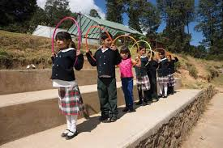La educación básica en México incluye los niveles preescolar, primaria y secundaria, que se ofrecen en distintas modalidades (general, indígena y comunitaria, en preescolar y primaria; general, técnica, telesecundaria, para trabajadores, y comunitaria, para secundaria).

Las acciones diseñadas e implementadas a través de este andamiaje institucional no han sido contundentes para solucionar la histórica marginación de los pueblos indígenas en términos económicos, políticos, sociales y educativos, ni han estado debidamente fundamentadas en el criterio de equidad que supondría asignar más presupuesto y poner a disposición más y mejores instrumentos de política (normatividad, instituciones, recursos, financiamiento, gestión, etcétera) para revertir la inequidad histórica y estructural que caracteriza su atención educativa

Identidad, diferencia y justicia

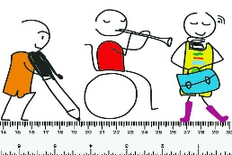En un sentido amplio podemos decir que toda institución, como por ejemplo la educativa, queda delimitada por un conjunto de pautas (normas, reglas, leyes de constitución, etc.) que, entre otras cosas, definen un adentro y un afuera, que establecen a su vez cierta identidad. En mi punto de vista en la educación siempre deben de existir estos elementos, ya que son parte fundamental de la educación, para que siempre exista un ambiente de respeto y no haya discriminación por parte de los integrantes.

Diferencias de clase, cultura, idioma, religión, género, capacidad matemática y sexualidad, y los fundamentos de una diferenciación en la educación.

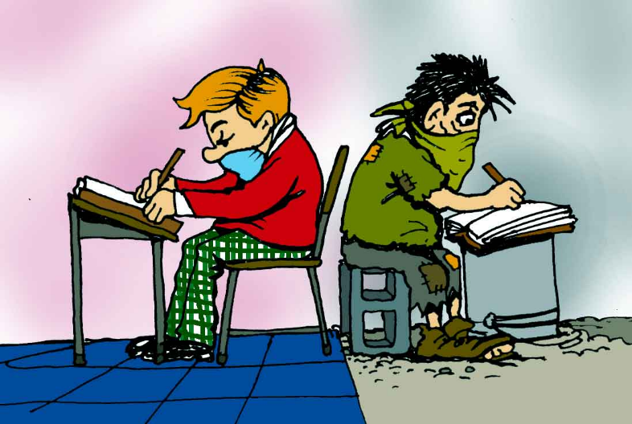La escuela, sobre la base de una igualdad, afecta a todo el mundo, juzga a todos y otorga a cada uno un lugar dentro de las jerarquías escolares, estructuradas en torno a la doble función del sistema escolar: la socialización en los valores culturales dominantes de la sociedad y la distribución de la mano de obra.

La Diferenciación educativa es la acción de conocer y comprender las habilidades de cada estudiante para responder con una acción educativa acorde a sus necesidades y potencialidades. ... A nivel práctico para el desarrollo de programas de educación diferenciada, el tamaño de la clase es un asunto de extrema importancia

RELACION ENTRE SOCIEDAD Y EDUCACION

Yo pienso que hay mucha relación entre estos dos, ya que si no existiera la sociedad, las escuelas no estarían funcionando, son un pilar de la educación. Además de que como en un principio mencione, la sociedad es el conjunto de personas que comparten un fin en común, y yo creo que todas las personas que reciben educación son porque quieren alcanzar lo mismo. Además de que la sociedad es el resultado de la escuela que hemos permitido tener y la escuela es lo que la sociedad ha querido que sea.

Otra relación que pude encontrar es que para que exista una buena sociedad, es necesario que antes de todo exista una buena educación, una enseñanza de cómo es que debemos de actuar ante las situaciones que se nos presenten en la vida.

Conclusiones:

En mi punto de vista primero que nada es importante que conozcamos todo lo que pasaba en los antepasados en cuanto a la educación, es decir para mi es importante saber lo que los autores pensaban, por que poco a poco tú vas construyendo una teoría personal y así puedes aclarar muchas dudas de cómo y por qué surgió la educación, y por qué actualmente es como es.

Además de que los autores son importantes porque te sirven como sustento de lo que estas mencionando.

La postura con la que más estoy de acuerdo de las que se presentaron en el siguiente trabajo es con la de Platón y Marx, ya que ellos dentro de lo que cabe siempre quisieron ver por la igualdad social, porque no existiera una clasificación de clases, entre los que tienen más y los que no tienen o tienen menos, considero que si todos entendiéramos la teoría de ellos, actualmente no existiría la discriminación, que es uno de los problemas que como futuras docentes vamos a tener que lidiar.

También es importante conocer la importancia que tiene la relación entre la sociedad y la educación actual, porque es la base de la carrera para la que nos estamos formando en un futuro.

Los temas que se vieron durante este trabajo y durante la unidad del curso de Filosofía de la educación, son de gran utilidad para un futuro, nos hace entender desde diferentes perspectivas por que la educación es así actualmente.

Referencias

Bertely Busquets, María (2013), “Debates conceptuales sobre educación multicultural e intercultural”, en María Bertely Busquets, Gunther Dietz y María Guadalupe Díaz Tepepa (coords.), Estado del conocimiento. Área 12: multiculturalismo y educación, México, ANUIES/COMIE, pp. 41-80.

"Educación". Autor: María Estela Raffino. De: Argentina. Para: *Concepto.de*. Disponible en: https://concepto.de/educacion-4/. Última edición: 8 de julio de 2020. Consultado: 20 de junio de 2021.  
  
Fuente: <https://concepto.de/educacion-4/#ixzz6yLjDqLxY>

La postura liberal de la educación y sus raíces en Rousseau, Locke, Kant Jean-Jacques Rousseau A Jean-Jacques Rousseau s

Ritter, C. (1923). Platon, sein Leben, seine Schriften, seine Lehre. Alemania: München Beck.